触摸屏控制芯片ADS7843中文资料
当触笔触到屏上时，对应的位置就会产生相应大小的电压，输入到芯片，AD转换后得到一个数据。而触摸校准就是将接受到的原始模数转换值转换成屏幕像素坐标。
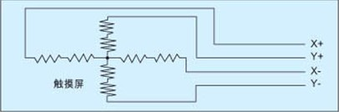
再就是了解触摸芯片，知道他的工作方式，以及跟STM32的连线。触摸实验中，我的实验板是用SPI口来实现数据的传输的，即SPI与xpt2046相连。
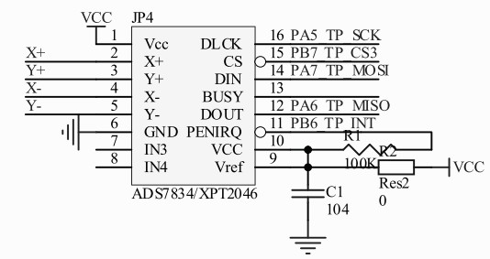
触摸屏控制芯片ADS7843中文资料
ADS7843是一个内置12位模数转换、低导通电阻模拟开关的串行接口芯片。供电电压2.7~5 V，参考电压VREF为1 V~+VCC，转换电压的输入范围为0~ VREF，最高转换速率为125 kHz。
ADS7843引脚图及引脚功能说明了:
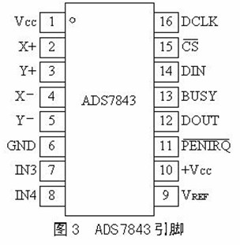
ADS7843的引脚配置如图3所示。表1为引脚功能说明，图4为典型应用。
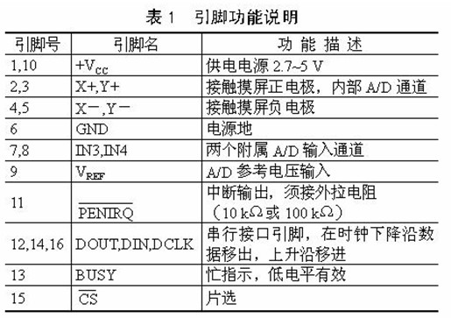
ADS7843典型应用电路
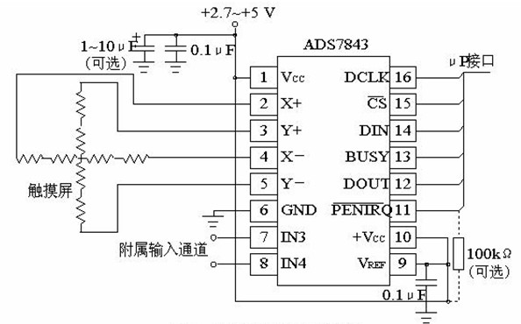
ADS7843之所以能实现对触摸屏的控制，是因为其内部结构很容易实现电极电压的切换，并能进行快速A/D转换。图5所示为其内部结构，A2~A0和SER/为控制寄存器中的控制位，用来进行开关切换和参考电压的选择。
ADS7843之所以能实现对触摸屏的控制，是因为其内部结构很容易实现电极电压的切换，并能进行快速A/D转换。图5所示为其内部结构，A2~A0和SER/为控制寄存器中的控制位，用来进行开关切换和参考电压的选择。
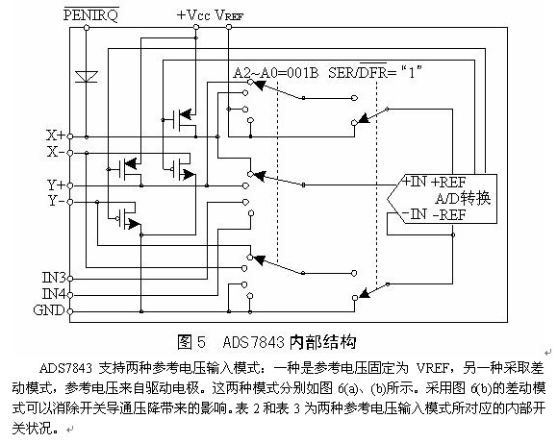
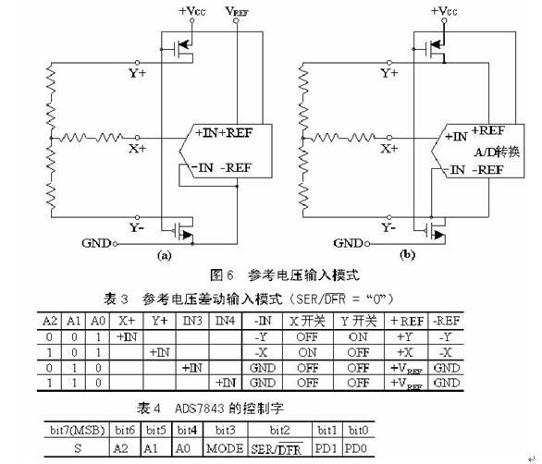
2.3 ADS7843的控制字及数据传输格式

ADS7843的控制字如表4所列，其中S为数据传输起始标志位，该位必为"1"。A2~A0进行通道选择(见表2和3)。

MODE用来选择A/D转换的精度，"1"选择8位，"0"选择12位。

SER/选择参考电压的输入模式(见表2和3)。
PD1、PD0选择省电模式：

"00"省电模式允许，在两次A/D转换之间掉电，且中断允许；

"01"同"00"，只是不允许中断；

"10"保留；

"11"禁止省电模式。

为了完成一次电极电压切换和A/D转换，需要先通过串口往ADS7843发送控制字，转换完成后再通过串口读出电压转换值。标准的一次转换需要24个时钟周期，如图7所示。由于串口支持双向同时进行传送，并且在一次读数与下一次发控制字之间可以重叠，所以转换速率可以提高到每次16个时钟周期，如图8所示。如果条件允许，CPU可以产生15个CLK的话(比如FPGAs和ASICs),转换速率还可以提高到每次15个时钟周期，如图9所示。

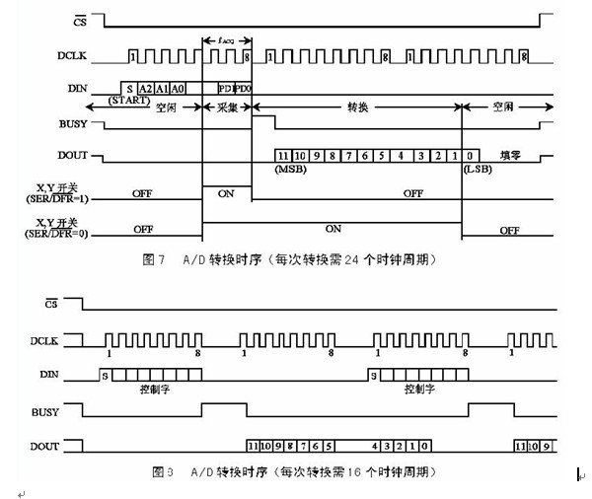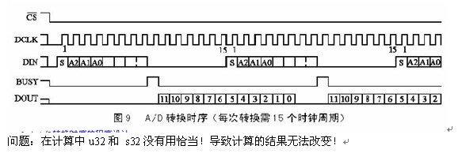
触摸屏的校准通过 voidTouch_Adjust(void)函数实现。在这里，给大家介绍一下我们这里所使用的触摸屏校正原理：
我们传统的鼠标是一种相对定位系统，只和前一次鼠标的位置坐标有关。而触摸屏则是一种绝对坐标系统，要选哪就直接点哪，与相对定位系统有着本质的区别。绝对坐标系统的特点是每一次定位坐标与上一次定位坐标没有关系，每次触摸的数据通过校准转为屏幕上的坐标，不管在什么情况下，触摸屏这套坐标在同一点的输出数据是稳定的。不过由于技术原理的原因，并不能保证同一点触摸每一次采样数据相同，不能保证绝对坐标定位，点不准，这就是触摸屏最怕出现的问题：漂移。对于性能质量好的触摸屏来说，漂移的情况出现并不是很严重。
所以很多应用触摸屏的系统启动后，进入应用程序前，先要执行校准程序。 通常应用程序中使用的LCD 坐标是以像素为单位的。比如说：左上角的坐标是一组非 0 的数值，比如（20，20），而右下角的坐标为（220，300）。这些点的坐标都是以像素为单位的，而从触摸屏中读出的是点的物理坐标，其坐标轴的方向、XY 值的比例因子、偏移量都与 LCD 坐标不同，所以，可以在程序中使用一个函数（我们采用 Convert_Pos 函数）中把物理坐标首先转换为像素坐标，然后再赋给 POS 结构，达到坐标转换的目的。
校正思路：在了解了校正原理之后，我们可以得出下面的一个从物理坐标到像素坐标的转换关系式：
LCDx=xfac*Px+xoff；
LCDy=yfac*Py+yoff；
其中(LCDx,LCDy)是在 LCD 上的像素坐标，（Px,Py）是从触摸屏读到的物理坐标。xfac，yfac 分别是 X 轴方向和 Y 轴方向的比例因子，而 xoff 和 yoff 则是这两个方向的偏移量。
这样我们只要事先在屏幕上面显示 4 个点（这四个点的坐标是已知的），分别按这四个点就可以从触摸屏读到 4 个物理坐标，这样就可以通过待定系数法求出 xfac、yfac、xoff、yoff 这四个参数。我们保存好这四个参数，在以后的使用中，我们把所有得到的物理坐标都按照这个关系式来计算，得到的就是准确的屏幕坐标。达到了触摸屏校准的目的。
以下是自己的校准程序（在正点原子上做了一些改变，没有用到中断）：
//触摸屏校准代码
//得到四个校准参数
void Touch_Adjust(void)
{
u16 pos_temp[4][2];//坐标缓存值
u8 cnt=0;
u16 d1,d2;
u32 tem1,tem2;
float fac;
cnt=0;
TextColor=Blue;
BackColor =White; //TextColor = 0x0000, BackColor = 0xFFFF;
LCD_Clear(White);//清屏
// POINT_COLOR=RED;//红色
// LCD_Clear(WHITE);//清屏
Drow_Touch_Point(20,20);//画点1
delay_ms(1000);
// Pen_Point.Key_Sta=Key_Up;//消除触发信号
// Pen_Point.xfac=0;//xfac用来标记是否校准过,所以校准之前必须清掉!以免错误
while(1)
{
if(Read_ADS2(&x,&y))//按键按下了
{
//if(Read_TP_Once())//得到单次按键值
// {
pos_temp[cnt][0]=x;
pos_temp[cnt][1]=y;
cnt++;
delay_ms(100);
// }
switch(cnt)
{
case 1:
LCD_Clear(White);//清屏
delay_ms(1000);
Drow_Touch_Point(20,300);//画点2
break;
case 2:
LCD_Clear(White);//清屏
delay_ms(1000);
Drow_Touch_Point(220,20);//画点3
break;
case 3:
LCD_Clear(White);//清屏
delay_ms(1000);
Drow_Touch_Point(220,300);//画点4
break;
case 4: //全部四个点已经得到
//对边相等
tem1=abs(pos_temp[0][0]-pos_temp[1][0]);//x1-x2
tem2=abs(pos_temp[0][1]-pos_temp[1][1]);//y1-y2
tem1*=tem1;
tem2*=tem2;
d1=sqrt(tem1+tem2);//得到1,2的距离
tem1=abs(pos_temp[2][0]-pos_temp[3][0]);//x3-x4
tem2=abs(pos_temp[2][1]-pos_temp[3][1]);//y3-y4
tem1*=tem1;
tem2*=tem2;
d2=sqrt(tem1+tem2);//得到3,4的距离
fac=(float)d1/d2;
if(fac<0.95||fac>1.05||d1==0||d2==0)//不合格
{
cnt=0;
LCD_Clear(White);//清屏
Drow_Touch_Point(20,20);
continue;
}
tem1=abs(pos_temp[0][0]-pos_temp[2][0]);//x1-x3
tem2=abs(pos_temp[0][1]-pos_temp[2][1]);//y1-y3
tem1*=tem1;
tem2*=tem2;
d1=sqrt(tem1+tem2);//得到1,3的距离
tem1=abs(pos_temp[1][0]-pos_temp[3][0]);//x2-x4
tem2=abs(pos_temp[1][1]-pos_temp[3][1]);//y2-y4
tem1*=tem1;
tem2*=tem2;
d2=sqrt(tem1+tem2);//得到2,4的距离
fac=(float)d1/d2;
if(fac<0.95||fac>1.05)//不合格
{
cnt=0;
LCD_Clear(White);//清屏
Drow_Touch_Point(20,20);
continue;
}//正确了
//对角线相等
tem1=abs(pos_temp[1][0]-pos_temp[2][0]);//x1-x3
tem2=abs(pos_temp[1][1]-pos_temp[2][1]);//y1-y3
tem1*=tem1;
tem2*=tem2;
d1=sqrt(tem1+tem2);//得到1,4的距离
tem1=abs(pos_temp[0][0]-pos_temp[3][0]);//x2-x4
tem2=abs(pos_temp[0][1]-pos_temp[3][1]);//y2-y4
tem1*=tem1;
tem2*=tem2;
d2=sqrt(tem1+tem2);//得到2,3的距离
fac=(float)d1/d2;
if(fac<0.95||fac>1.05)//不合格
{
cnt=0;
LCD_Clear(White);//清屏
Drow_Touch_Point(20,20);
continue;
}//正确了
//计算结果
x1=pos_temp[0][0];
x2=pos_temp[1][0];
x3=pos_temp[2][0];
x4=pos_temp[3][0];
y1=pos_temp[0][1];
y2=pos_temp[1][1];
y3=pos_temp[2][1];
y4=pos_temp[3][1];
TextColor=Blue;
LCD_Clear(White);//清屏
ili9320_PutChars(120,120,"Touch Screen Adjust OK!",23,TextColor,BackColor);//校正完成
delay_ms(1000);
LCD_Clear(Blue);//清屏
return;//校正完成
}
}
}
}
我的算法，跟正点原子不同，他的我没有理解。
以下是带清屏的程序：
while (1)
{
if(Read_ADS2(&X,&Y))
{
zuobiaox=20+(s32)(X-x1)*200/(x3-x1);
zuobiaoy=20+(s32)(Y-y1)*280/(y2-y1);
if(zuobiaox>0&&zuobiaox<20&&zuobiaoy>0&&zuobiaoy<40)
{
LCD_Clear(Blue);//清屏
LCD_DrawRectFill(0, 0, 20, 40,Yellow);
ili9320_PutChars(0,0,"RST",3,Red,Yellow);
}
else if(zuobiaox>0&&zuobiaox<240&&zuobiaoy>0&&zuobiaoy<320)
lcd_fill_circle(zuobiaox,zuobiaoy, Red);
}
}
----------------------
| + （x1,y1） + | （x2,y2）
| |
| + (x3,y3) + | （x4,y4）
----------------------
触摸屏校准
：
上图理解为触摸屏，应为实际应用中触摸屏边角出电压相对不稳定，所以放弃一部分，四个点分别为（20,20）（20,300）（220,20）（220,300），对应的AD值分别设为（x1,y1）（x2,y2）（x3,y3）（x4,y4）.
首先：在LCD上绘制四个对应的“+”用来取较准点；
其次：点四个“+”，得到各点的AD值，由于其中的电阻是线性的,可以根据x轴上两点的x的AD值如x1,x3以及对应LCD坐标值求出x轴上x的AD值与LCD坐标值对应的关系，是一条直线的方程，再根据此方程由AD值求LCD坐标值即可；y轴上也是一样的道理。
最后：计算 (注：触摸屏电压最小点，为LCD显示坐标最大点，(X,Y)为触摸电压)
zuobiaox=20+(s32)(X-x1)*200/(x3-x1);
zuobiaoy=20+(s32)(Y-y1)*280/(y2-y1);

